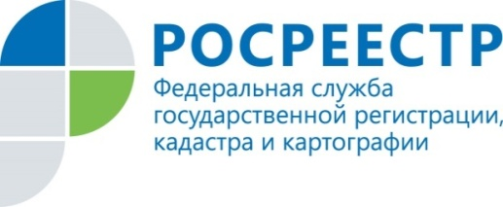

На заседании Общественного совета особое внимание уделили надзору в области геодезии и картографии

24.11.2016 в Управлении Росреестра по Курской области состоялось заседание Общественного совета.
В заседании приняли участие директор АО «Ростехинвентаризация – Федеральное БТИ Черноземный филиал, директор ООО «Издательский дом «Славянка», председатель Курской областной организации общероссийской общественной организации «Всероссийское общество инвалидов», руководитель Управления Росреестра по Курской области, представитель филиала ФГБУ «ФКП Росреестра» по Курской области, специалисты Управления.
На мероприятии рассмотрели следующие вопросы:
о проведении федерального государственного надзора в области геодезии и картографии и об эффективности такого контроля (надзора) на территории Курской области;
о внесении в государственный кадастр недвижимости сведений о границах муниципальных образований, населенных пунктов Курской области;
отчет о деятельности комиссии по соблюдению требований к служебному поведению государственных гражданских служащих и урегулированию конфликта интересов в Управлении;
об обеспечении открытости деятельности Управления и основных задачах, поставленных Росреестром на 2017 год.
Члены Общественного совета отметили, что при значительном количестве печатной картографической продукции в торговых точках и размещении ее в сети Интернет осуществление надзора в данной сфере является важным направлением.
Управлением Росреестра по Курской области ведет мониторинг официальных сайтов субъекта на предмет изменения названий географических объектов и принятия новых законов и законодательных актов в этой сфере, изменения их положения, снятия с учета. Специалисты Управления осуществляют текущий надзор за правильным отображением на картах, планах и в атласах государственной границы Российской Федерации и ее территории, границ субъекта и муниципальных образований, другой информации о географических объектах, проводят контроль за правильным употреблением наименований географических объектов на подведомственной территории.
Кроме того, осуществляется надзор за размещением в продаже картографических материалов с целью выявления контрафактной продукции. С начала текущего года обследовано 11 торговых точек. Представленная в продаже картографическая продукция выполнена с соблюдением установленных требований. Предприятия, выпускающие ее, имеют лицензии и разрешения на публикацию.
Вместе с тем, куряне могут самостоятельно обратиться в Управление Росреестра по Курской области, если обнаружат неточности в картах, атласах или путеводителях.
Специалисты Управления проведут анализ таких материалов, и, в случае, если они относятся к картографическим (а не являются, например, сувенирной продукцией), будет проведена проверка выпускающего ее предприятия.

